ZENITH真力时于新加坡举办“了解DREAMHERS全球计划”主题活动
致敬女性赋权

新加坡，2022年10月12日：作为正在世界各地举办的“了解DREAMHERS全球计划”主题活动的一部分，真力时诚邀新加坡品牌嘉宾，携手致敬女性赋权，并隆重推介品牌DREAMHERS全球计划新成员，同时颂赞真力时与全球领先抗击乳腺癌非盈利组织Susan G. Komen®基金会的合作伙伴关系，Susan G. Komen®基金会亦是除美国政府之外最大的乳腺癌研究资助方。

性别平等和女性赋权作为ZENITH HORIZ-ON倡议的核心，为促成品牌多项承诺与行动提供源源动力。ZENITH真力时DREAMHERS全球计划旨在为独立女性提供平台，让她们得以分享自己的经验，激励他人实现自己的梦想。DREAMHERS全球计划创建至今三年，汇聚了世界各地和各行各业的杰出女性。今晚于新加坡，真力时诚邀一众嘉宾前来，与一群成就斐然且直率坦诚的女性进行探讨，她们都在各自的不懈追求中规划自己的发展之路。

谈到DREAMHERS平台的发展，真力时全球首席执行官Julien Tornare（朱利安•托内尔）先生表示：“真力时能够吸引这么多启迪人心的女性，我尤为自豪。她们向全世界表明，任何远大梦想，绝非遥不可及，如果你抬头注视天穹中的闪亮星辰，付诸真挚与热情，全力以赴，你就能梦想成真。真力时DREAMHERS全球计划在多个领域为女性赋权作出表率，我们期望能分享这些女性的故事，激励其他女性追逐自己的梦想。”

CHRONOMASTER旗舰系列ORIGINAL腕表PINK特别版 – 秀出希望的色彩
多年来，真力时一直致力于提高公众对乳腺癌的认识，世界上每八名女性中就有一名不幸罹患此病，从而给无数人的生活带来严重影响。近日，品牌以去年发布的开创性复古灵感计时码表系列为蓝本，宣布推出CHRONOMASTER旗舰系列Original腕表Pink特别版，以期进一步提高公众对乳腺癌的认识，并为所有乳腺癌患者提供支持。

CHRONOMASTER旗舰系列Original腕表Pink特别版采用中性风格的38毫米精钢表壳，搭载最新一代El Primero自动上链高振频计时机芯，计时精度达1/10秒。腕表以引人瞩目的粉色金属光泽表盘，向全球乳腺癌防治活动的粉红丝带标识致敬。

CHRONOMASTER旗舰系列Original腕表Pink特别版一改传统的限量编号发行方式，采取新颖的限时限量发布模式。这款时计仅于一年一度的国际“乳腺癌防治宣传月”活动期间（10月1日至10月31日），由真力时全球精品店和线上精品店发售。CHRONOMASTER旗舰系列Original腕表Pink特别版销售所得的20%将直接捐赠于Susan G. Komen®基金会。

Susan G. Komen®基金会代表团高级副主席Victoria Wolodzko从美国远道而来，出席DREAMHERS全球计划主题活动，探讨关注“乳腺癌宣传月”的重要性，以及Susan G. Komen®基金会在促进乳腺癌研究发现、提供患者护理服务、采取政策行动和团结乳腺癌病患群体等方面发挥的作用。“Susan G. Komen®基金会致力于为所有深受乳腺癌影响的女性提升治疗和护理效果，非常感谢能够与真力时建立合作伙伴关系，进一步宣传我们关于女性赋权的讯息，并扩大影响力。我们双方团结一致，才能在携手抗击乳腺癌的斗争中产生更大的影响。”Wolodzko-Smart表示。

DREAMHERS全球计划自创建以来不断发展，除了此前曾介绍过的DREAMHERS杰出女性沈琳宸（Sheila Sim）与Melody Hsu外，真力时还荣幸宣布五位全新加入的平台新成员，这五位心怀激情与干劲的女性在截然不同的领域开启各自的逐梦之旅，她们齐心协力并全力以赴以追求卓越。

CATIE MUNNINGS
Extreme E纯电动越野拉力锦标赛由真力时担任创始合作伙伴兼官方计时，持续关注赛事的观众一定对Catie Munnings不陌生。Catie Munnings是一位运动好手兼赛车运动奇才，目前代表Andretti United车队参赛。Catie在这项男性主导的运动中一枝独秀，目前与致力于倡导女性职场平等的组织机构紧密合作，并鼓励下一代打破性别刻板印象。

CHIAKI HORAN
走出舒适区让Chiaki Horan愈加绽放闪耀迷人的魅力。Chiaki出生于日本东京，母亲是日本人，父亲是爱尔兰人，她希望自己能够在电视上出色亮相。在日本度过艰难的求学生涯后，Chiaki进入美国的大学学习，在那里她学会了通过表演和语言表达自我。回到日本后，她尝试了不少全新领域，最终成为一档最受欢迎的晚间新闻节目的新闻主播。除了播报新闻外，Chiaki还是多个电视节目中深受喜爱的电视名人、电台DJ兼每周电台节目主持人。

ESTHER ABRAMI
轰动一时的26岁小提琴家Esther Abrami是互联网时代艺术家大获成功的绝佳范例。她凭借自己的过人勇气、坚毅决心和顽强意志登上了盛大舞台，并与一家知名唱片公司签订了令人艳羡的唱片合同。她态度坦诚，乐于与众多线上观众分享音乐生涯的起伏，使她成为同时代最受欢迎的古典音乐家之一。这位法国小提琴家在世界领先的伦敦皇家音乐学院磨炼琴技后，获得了英国皇家伯明翰音乐学院全额奖学金，并在Wen Zhou Li（李文周）教授的指导下攻读硕士学位。

LOLA RODRIGUEZ
对年轻模特兼女演员Lola Rodríguez而言，打破界限是自然而然的事。Lola来自加纳利群岛，11岁时在父母的无条件支持下成为一名跨性别者。高中毕业后，她继续研读心理学，但深知自己心中渴求的是表演事业。Lola在电视和电影作品中担任主角，包括屡获殊荣和广受好评的西班牙剧集《Veneno》（毒药）和Netflix网飞剧集《Welcome to Eden》（神秘伊甸）。在演艺事业之余，Lola还是一位LGBTQ+权利活动家，以自己的名声和个人经历作为促成进步和变革的平台。

ANETT KONTAVEIT
Anett Kontaveit拥有澎湃激情与不懈动力，书写自己终生追求卓越的传奇故事。受到担任网球教练的母亲启发，Anett于6岁开始学习网球，并在三年后夺得自己的第一个青少年冠军奖项。Anett决意进军国际赛场，很快成为国际联赛中冉冉升起的新星，并代表自己的国家在世界各地参加比赛，包括参加2020年东京奥运会。她曾在WTA巡回赛上赢得6次单打冠军，于2022年被WTA（女子网球协会）列为世界排名第二的选手。如今，她是爱沙尼亚有史以来排名最高的网球运动员，也是唯一一位一路晋级2021年WTA决赛的选手。

真力时：以星为梦，与真同行

真力时激励我们每个人心怀鸿鹄之志，砥砺前行，让梦想成真。自1865年真力时成为瑞士制表历史上首家整合式制表厂以来，腕表便伴随着有远大梦想的杰出人物实现改变人类历史的壮举——路易·布莱里奥（Louis Blériot）历史性地飞越英吉利海峡，菲利克斯·鲍加特纳（Felix Baumgartner）创纪录地以平流层高空自由落体方式突破音障。真力时颂赞女性的远见卓识与开拓精神，打造了可供女性分享经验并激励其他女性实现自己梦想的DREAMHERS平台，致敬女性所取得的辉煌成就。

以创新作为其启明星的真力时所有腕表作品皆搭载由品牌自主开发并生产的机芯。自史上首款自动计时机芯——El Primero星速机芯于1969年问世以来，真力时作为计时大师，在高频计时领域陆续以计时精度达1/10秒的CHRONOMASTER旗舰系列，以及精确至1/100秒的DEFY系列呈现更为精准的时间测量。真力时坚信，进步与创新离不开可持续发展和责任，ZENITH HORIZ-ON倡议彰显品牌对于包容性与多元化、可持续发展及员工福祉许下的郑重承诺。自1865年以来，真力时伴随着那些敢于挑战自己并为理想积极奋斗的人们，秉持着“以星为梦，与真同行”的品牌信条，共同创造瑞士制表业的未来。

Susan G. Komen®基金会简介

Susan G. Komen®基金会是全球领先的抗击乳腺癌非盈利组织，致力于拯救生命，并永久终结乳腺癌。Komen基金会采取360度全方位方式，从各个方面抗击乳腺癌，为美国和世界各地数百万人提供支持。我们维护患者利益，促进科研突破，改善获得高质量护理的途径，为患者提供直接支持，并向公众提供真实可信的信息。基金会由Nancy G. Brinker为纪念罹患乳腺癌逝世的姐妹Susan G. Komen创立，立志要抗击并终结这一恶性疾病。时至今日，Komen基金会依旧致力于支持深受乳腺癌困扰的病患，同时也不断地探索未来的治疗方法。敬请访问官网komen.org或拨打电话 1-877 GO KOMEN了解详情。关注我们的社交媒体主页www.komen.org/contact-us/follow-us/

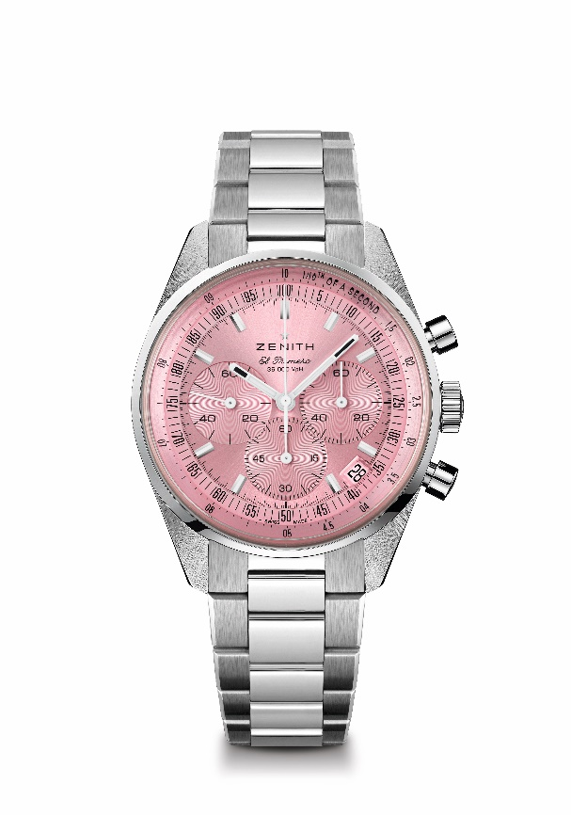
CHRONOMASTER旗舰系列ORIGINAL腕表PINK特别版
型号：03.3202.3600/33.M3200
亮点：仅限10月期间发售。搭载El Primero型高振频自动计时机芯，具备1/10秒计时功能和60小时动力储存。日期显示位于4时30分位置。具有停秒装置
机芯：EL PRIMERO 3600型机芯
动力储存：60小时
功能：时、分显示。小秒针位于9时位置。1/10秒计时功能。中置计时指针每10秒旋转一圈。60分钟计时盘位于6时位置。 60秒计时盘位于3时位置
修饰：全新星形摆陀，经缎光修饰处理
价格：76,500人民币
材质：精钢
防水深度：5 ATM（50米）
表盘：粉色太阳纹
表壳：38毫米
时标：镀铑刻面，涂覆Superluminova SLN C1超级夜光物料
指针：镀铑刻面，涂覆Superluminova SLN C1超级夜光物料
表带和表扣：精钢表链，搭配双折叠式表扣

